
"Интегралдық микросхемалар топологияларының мемлекеттік тізіліміне топологияларды енгізу және тіркеу туралы куәліктерді, авторлардың куәліктерін беру қағидаларын бекіту туралы" Қазақстан Республикасы Әділет министрінің 2018 жылғы 29 тамыздағы № 1342 бұйрығына өзгерістер енгізу туралы
Қазақстан Республикасы Әділет министрінің 2020 жылғы 30 сәуірдегі № 18 бұйрығы. Қазақстан Республикасының Әділет министрлігінде 2020 жылғы 5 мамырда № 20576 болып тіркелді
"Интегралдық микросхемалар топологияларын құқықтық қорғау туралы" 2001 жылғы 29 маусымдағы Қазақстан Республикасы Заңының 4-бабының 2) тармақшасына және "Мемлекеттік көрсетілетін қызметтер туралы" Қазақстан Республикасының 2013 жылғы 15 сәуірдегі Заңының 10-бабының 1) тармақшасына сәйкес БҰЙЫРАМЫН:
1. "Интегралдық микросхемалар топологияларының мемлекеттік тізіліміне топологияларды енгізу және тіркеу туралы куәліктерді, авторлардың куәліктерін беру қағидаларын бекіту туралы" Қазақстан Республикасы Әділет министрінің 2018 жылғы 29 тамыздағы № 1342 бұйрығына (нормативтік құқықтық актілерді мемлекеттік тіркеу тізілімінде № 17397 болып тіркеліп, 2018 жылғы 26 қыркүйекте нормативтік құқықтық актілердің эталондық бақылау банкінде жарияланған) келесі өзгерістер енгізілсін:
Жоғарыда аталған бұйрықпен бекітілген Интегралдық микросхемалар топологияларының мемлекеттік тізіліміне топологияларды енгізу және тіркеу туралы куәліктерді, авторлардың куәліктерін беру қағидалары осы бұйрықтың қосымшасына сәйкес жаңа редакцияда жазылсын.
2. Қазақстан Республикасы Әділет министрлігінің Зияткерлік меншік құқығы департаменті Қазақстан Республикасының заңнамасында белгіленген тәртіппен:
1) осы бұйрықты мемлекеттік тіркеуді;
2) осы бұйрықты Қазақстан Республикасы Әділет министрлігінің ресми интернет-ресурсында орналастыруды қамтамасыз етсін.
3. Осы бұйрықтың орындалуын бақылау жетекшілік ететін Қазақстан Республикасының Әділет вице-министріне жүктелсін.
4. Осы бұйрық алғашқы ресми жарияланған күнінен кейін күнтізбелік он күн өткен соң қолданысқа енгізіледі.
Қазақстан Республикасының Әділет министрі | М. Бекетаев
"КЕЛІСІЛГЕН"
Қазақстан Республикасының
Цифрлық даму, инновациялар және
аэроғарыш өнеркәсібі министрлігі
Қазақстан Республикасы
Әділет министрінің
2020 жылғы 30 сәуірдегі № 18
бұйрығына қосымша
Қазақстан Республикасы
Әділет министрінің
2018 жылғы 29 тамыздағы
№ 1342 бұйрығымен
бекітілген
Интегралдық микросхемалар топологияларының мемлекеттік тізіліміне топологияларды енгізу және тіркеу туралы куәліктерді, авторлардың куәліктерін беру қағидалары
1-тарау. Жалпы ережелер.
1. Осы Интегралдық микросхемалар топологияларының мемлекеттік тізіліміне топологияларды енгізу және тіркеу туралы куәліктерді, авторлардың куәліктерін беру қағидалары (бұдан әрі - қағидалар) 2001 жылғы 29 маусымдағы "Интегралдық микросхемалар топологияларын құқықтық қорғау туралы", 2013 жылғы 15 сәуірдегі "Мемлекеттік көрсетілетін қызметтер туралы" Қазақстан Республикасының Заңдарына (бұдан әрі - Мемқызметтер туралы заң) сәйкес әзірленген және Интегралдық микросхемалар топологияларының Мемлекеттік тізіліміне топологияларды енгізу және тіркелгені туралы куәліктерді, авторлардың куәліктерін беруді белгілейді, сондай-ақ мемлекеттік қызметтер көрсету тәртібін айқындайды.
2. Осы қағидаларда мынадай негізгі ұғымдар пайдаланылады:
1) интегралдық микросхема - электрондық схема функцияларын орындауға арналған түпкiлiктi немесе аралық нысандағы микроэлектронды бұйым, оның элементтерi мен байланыстары бөлiнбейтiн етiп бұйым дайындалғанда негiзге алынған материалдың көлемiнде және (немесе) бетiнде қалыптастырылған;
2) интегралдық микросхема топологиясы (бұдан әрi - топология) - интегралдық микросхеманың элементтерi мен олардың арасындағы байланыстар жиынтығының материалдық жеткізгіште тiркелген кеңiстiктiк-геометриялық орналасуы;
3) құқық иеленушi - автор, оның мұрагерi, сондай-ақ заңға немесе шартқа байланысты алынған айрықша құқықты иеленушi кез келген жеке немесе заңды тұлға;
4) өтінім - интегралдық микросхема топологиясын тіркеу туралы өтінім;
5) "электрондық үкіметтің" веб-порталы www.egov.kz, www.elicense.kz (бұдан әрі - портал) - нормативтік құқықтық базаны қоса алғанда, барлық шоғырландырылған үкіметтік ақпаратқа және мемлекеттік қызметтерге, табиғи монополиялар субъектілерінің желілеріне қосуға техникалық шарттарды беру жөніндегі қызметтерге және квазимемлекеттік сектор субъектілерінің қызметтеріне қол жеткізудің бірыңғай терезесін білдіретін ақпараттық жүйе;
6) "электрондық үкімет" төлем шлюзі (бұдан әрі - ЭҮТШ) - электрондық нысанда көрсетілетін ақылы қызметтер көрсету шеңберінде төлемдер жүргізу туралы ақпаратты беру процесін автоматтандыратын ақпараттық жүйе;
7) электрондық цифрлық қолтаңба (бұдан әрі - ЭЦҚ) - электрондық цифрлық қолтаңба құралдарымен жасалған және электрондық құжаттың дұрыстығын, оның тиесілілігін және мазмұнының өзгермейтіндігін растайтын электрондық цифрлық нышандар терімі.
2-тарау. "Интегралдық микросхемалар топологияларын тіркеу" мемлекеттік қызметін көрсету тәртібі
3. "Интегралдық микросхемалар топологияларын тіркеу" мемлекеттік қызметі (бұдан әрі - мемлекеттік көрсетілетін қызмет) Қазақстан Республикасы Әділет министрлігінің "Ұлттық зияткерлік меншік институты" шаруашылық жүргізу құқығындағы республикалық мемлекеттік кәсіпорнымен көрсетіледі (бұдан әрі - көрсетілетін қызметті беруші).
4. Мемлекеттік қызметті алу үшін жеке және (немесе) заңды тұлға (бұдан әрі - көрсетілетін қызметті алушы) осы қағидалардың 1-қосымшасындағы "Интегралдық микросхемалар топологияларын тіркеу" мемлекеттік көрсетілетін қызмет стандартының (бұдан әрі - стандарт) 8-тармағында көрсетілген қосымша құжаттарымен осы қағидалардың 2-қосымшасына сәйкес ЭЦҚ-мен қол қойылған электрондық құжат түріндегі өтінішті көрсетілетін қызметті берушіге портал арқылы жолдайды.
5. Мемлекеттік қызмет көрсету процесінің сипаттамасын, нысанын, мазмұны мен нәтижесін, сондай-ақ мемлекеттік қызмет көрсету ерекшеліктерін ескере отырып өзге де мәліметтерді қамтитын мемлекеттік қызмет көрсетуге қойылатын негізгі талаптардың тізбесі стандартта келтірілген.
Төлем қолма-қол ақшасыз аударым тәсілімен көрсетілетін қызметті берушінің "newscab.kazpatent.kz" ақпараттық жүйесімен түйістірілген екінші деңгейлі банктің төлем шлюзі арқылы, осы қағидалардың 3-қосымшасында көрсетілген банктік ревизиттер бойынша жүзеге асырылады.
Көрсетілетін қызметті алушы өтінішті портал арқылы жіберген кезде, мемлекеттік қызмет көрсетуге сұранысты қабылдау күйі автоматты түрде "жеке кабинетте" көрсетіледі.
6. Мемлекеттік қызметті көрсетуге арналған өтінішке көрсетілетін қызметті берушіге келіп түскен сәтте автоматты түрде тіркеу нөмірі енгізіледі.
Көрсетілетін қызметті алушы Қазақстан Республикасының еңбек заңнамасына сәйкес жұмыс уақыты аяқталғаннан кейін, демалыс және мереке күндері жүгінген кезде өтініштер қабылдау мен мемлекеттік қызмет көрсету нәтижелерін беру келесі жұмыс күні жүзеге асырылады.
Көрсетілетін қызметті беруші құжаттарды тіркеген сәттен бастап 5 (бес) жұмыс күні ішінде ұсынылған құжаттардың толықтығын тексереді.
Төлемді растайтын құжат туралы мәліметтерді көрсетілетін қызметті беруші "электрондық үкімет" шлюзі арқылы тиісті мемлекеттік ақпараттық жүйеден алады.
Тиісті құжаттарды тексеру және төлем нәтижелері бойынша, сондай-ақ бас тартуға негіздер болмаған жағдайда, көрсетілетін қызметті беруші 10 (он) жұмыс күні ішінде мемлекеттік қызмет көрсету туралы хабарлама дайындайды және осы қағидалардың 4-қосымшасына сәйкес электрондық нысанда көрсетілетін қызметті алушының "жеке кабинетіне" жолдайды.
Егер көрсетілетін қызметті алушымен құжаттардың толық топтамасы ұсынылмаған жағдайда, немесе стандарттың 9-тармағында көрсетілген негіздер бойынша жауапты орындаушы осы қағидалардың 5-қосымшасына сәйкес көрсетілетін қызметті беруші басшысының қолы қойылған (ЭЦҚ) нысан бойынша көрсетілген мерзімде өтінішті одан әрі қараудан дәлелді бас тартуды дайындайды және көрсетілетін қызметті алушыға жолдайды.
7. Көрсетілетін қызметті беруші Мемқызметтер туралы заңның 5-бабының 11) тармақшасына сәйкес мемлекеттік қызмет көрсету сатысы туралы деректерді мемлекеттік қызметтер көрсету мониторингінің ақпараттық жүйесіне ақпараттандыру саласындағы уәкілетті орган белгілеген тәртіппен енгізуді қамтамасыз етеді.
3-тарау. Мемлекеттік қызмет көрсету мәселелері бойынша көрсетілетін қызметті берушілердің және (немесе) олардың лауазымды тұлғаларының шешімдеріне, әрекеттеріне (әрекетсіздігіне) шағымдану тәртібі
8. Көрсетілетін қызметті берушінің құрылымдық бөлімшелері қызметкерлерінің шешіміне, әрекеттеріне (әрекетсіздігіне) шағым көрсетілетін қызметті беруші басшысының атына және (немесе) Қазақстан Республикасының заңнамасына сәйкес мемлекеттік қызметтер көрсету сапасын бағалау және бақылау жөніндегі уәкілетті органға беріледі.
Көрсетілетін қызметті берушінің мекенжайына келіп түскен көрсетілетін қызметті алушының шағымы Мемқызметтер туралы заңның 25-бабының 2-тармағына сәйкес тіркелген күнінен бастап бес жұмыс күні ішінде қаралуға жатады.
Мемлекеттік қызметтер көрсету сапасын бағалау және бақылау жөніндегі уәкілетті органның атына келіп түскен көрсетілетін қызметті алушының шағымы тіркелген күнінен бастап он бес жұмыс күні ішінде қаралуға жатады.
9. Мемлекеттiк көрсетілген қызметтiң нәтижелерiмен келіспеген жағдайда, Қазақстан Республикасының заңнамасында белгіленген тәртіппен көрсетілетін қызметті алушы сотқа жүгінеді.
4-тарау. Қазақстан Республикасының интегралдық микросхемалар топологияларының мемлекеттік тізіліміне топологияларды енгізу
10. Топологияларды тіркеу туралы шешімнің негізінде куәлік беру жөнінде "Ұлттық зияткерлік меншік институты" РМК (бұдан әрі - "ҰЗМИ" РМК) қызметіне төлем расталған кезде Қазақстан Республикасының интегралдық микросхемалар топологияларының мемлекеттік тізіліміне (бұдан әрі - мемлекеттік тізілім) "ҰЗМИ" РМК топология бойынша мәліметті оған реттік нөмір бере отырып, енгізеді.
11. Топологияларды тіркеу кезінде мемлекеттік тізілімге мынадай мәліметтер енгізіледі:
1) тіркелген топология мен интегралдық микросхеманың атауы;
2) топологияның тіркеу нөмірі;
3) топологияның мемлекеттік тіркелген күні;
4) топология өтінімінің нөмірі;
5) тіркеу туралы мәліметтің жарияланған күні;
6) құқық иегері (-лері) туралы мәліметтер: ұйымның толық атауы, жеке тұлғаның тегі, аты, әкесінің аты (болған жағдайда), орналасқан елдің, құқық иегерлерінің тұрғылықты жері бойынша кодын көрсете отырып;
7) автор (лар) туралы мәлімет: тегі, аты, әкесінің аты (болған жағдайда), тұратын елінің кодын көрсету (егер автор (лар) мұндай деп аталмаған болса;
8) патенттік сенім білдірілген өкіл немесе басқа өкіл туралы ақпарат;
9) реферат.
5-тарау. Тіркеу туралы куәліктерді, авторлардың куәліктерін беру
12. Мемлекеттік тізілімге енгізілген мәліметтер негізінде "ҰЗМИ" РМК осы қағидалардың 6-қосымшасына сәйкес нысан бойынша куәлік береді. Куәлік қазақ, орыс және ағылшын тілдерінде толтырылады.
"ҰЗМИ" РМК құқық иесіне не оның өкіліне сенімхат (егер өтінімді өкілдің өзі берген жағдайда) немесе сенімхаттың көшірмесі бойынша (егер өтінім патенттік сенім білдірілген өкілге берілсе), "ҰЗМИ" РМК-на төлем құжаты келіп түскен күнінен бастап он жұмыс күні ішінде куәлікті жібереді (береді).
13. Куәлікте:
1) куәліктің реттік нөмірі;
2) топологияның атауы;
3) құқық иегерінің - жеке тұлғаның тегі, аты және әкесінің аты (болған жағдайда) және/немесе заңды тұлғаның толық атауы;
4) автордың (-лардың) - тегі, аты және әкесінің аты (болған жағдайда);
5) өтінім нөмірі;
6) алғашқы коммерциялық пайдалану күні (болған жағдайда);
7) тіркеу күнін көрсетеді.
14. Егер құқық иеленушілер бірнешеу болса, онда тіркеу туралы куәлік топологияны тіркеуге арналған өтініште бірінші көрсетілген құқық иеленушіге жіберіледі.
Өз атына топологияларды тіркеу талап етілетін бірнеше тұлға болған жағдайда, оларға бір куәлік беріледі.
15. Құқық иесі болып табылмайтын топологияның авторына сараптама ұйымы автордың куәлігін осы қағидалардың 7-қосымшасына сәйкес береді.
16. Автордың куәлігі өтініш иесіне, куәлікті беруге өтінімде көрсетілген топологияның әр авторына автордың куәлігін беруге дайындық жөнінде "ҰЗМИ" РМК қызметіне төлем расталған кезде беріледі.
Интегралдық микросхемалар
топологияларының мемлекеттік
тізіліміне топологияларды енгізу
және тіркеу туралы куәліктерді,
авторлардың куәліктерін беру
қағидаларына
1-қосымша
Нысан
"Интегралдық микросхемалар топологияларын тіркеу" мемлекеттік көрсетілетін қызмет стандарты
1 | Көрсетілетін қызметті берушінің атауы | Қазақстан Республикасы Әділет министрлігінің "Ұлттық зияткерлік меншік институты" шаруашылық жүргізу құқығындағы республикалық мемлекеттік кәсіпорны (бұдан әрі - "ҰЗМИ" РМК).
2 | Мемлекеттік қызметті ұсыну тәсілдері | www.egov.kz "электрондық үкімет" веб-порталы арқылы.
3 | Көрсету мерзімі | 15 (он бес) жұмыс күні
4 | Мемлекеттік қызметті көрсету нысаны | Электрондық (толық автоматтандырылған)
5 | Мемлекеттік қызмет көрсету нәтижесі | Интегралдық микросхемалар топологияларын тіркеу туралы куәлік немесе негіздер бойынша мемлекеттік қызмет көрсетуден бас тарту туралы дәлелді жауап.  Мемлекеттік қызметті көрсету нәтижесін ұсыну нысаны - электрондық.
6 | Мемлекеттік қызмет көрсету кезінде көрсетілетін қызметті алушыдан алынатын төлем мөлшері және Қазақстан Республикасының заңнамасында көзделген жағдайларда оны алу тәсілдері | "Интегралдық микросхемалар топологияларын құқықтық қорғау туралы" 2001 жылғы 29 маусымдағы Қазақстан Республикасы Заңының 4-1-бабының 2-тармағына сәйкес бекітілетін және уәкілетті органның adilet.gov.kz және мемлекеттік көрсетілетін қызметті берушінің www.kazpatent.kz ресми сайттарында орналастырылған топологияларды қорғау саласындағы қызметтерге және бағаларға сәйкес көрсетіледі.
7 | Жұмыс кестесі | 1) порталда- жөндеу жұмыстарын жүргізуге байланысты техникалық үзілістерді қоспағанда, құжаттарды қабылдау тәулік бойы жүзеге асырылады (көрсетілетін қызметті алушы Қазақстан Республикасының еңбек заңнамасына сәйкес жұмыс уақыты аяқталғаннан кейін, демалыс және мереке күндері жүгінген кезде өтініштер қабылдау мен мемлекеттік қызмет көрсету нәтижелерін беру келесі жұмыс күні жүзеге асырылады);  2) көрсетілетін қызметті беруші - Қазақстан Республикасының еңбек заңнамасына және "Қазақстан Республикасындағы мерекелер туралы" Қазақстан Республикасының 2001 жылғы 13 желтоқсандағы Заңының 5-бабына сәйкес демалыс және мереке күндерінен басқа, дүйсенбіден бастап жұманы қоса алғанда, сағат 13.00-ден 14.00-ге дейінгі түскі үзіліспен сағат 9.00-ден 18.00-ге дейін.  Мемлекеттік қызмет көрсету орындарының мекенжайы: "ҰЗМИ" РМК-ның www.kazpatent.kz интернет-ресурсының "Мемлекеттік көрсетілетін қызметтер" бөлімінде орналастырылған.
8 | Мемлекеттік қызмет көрсету үшін қажетті құжаттар тізімі | 1) осы қағидалардың 2-қосымшасына сәйкес жеке және (немесе) заңды тұлғаның өтініші;  2) сенімхаттың электрондық көшірмесі егер мемлекеттік қызмет көрсетуге өтініш өкіл арқылы берілсе;  3) рефератты қоса алғанда, топологияны сәйкестендіретін материалдардың электрондық көшірмелері.  Төлемді растайтын құжат туралы мәліметтерді көрсетілетін қызметті беруші "электрондық үкімет" шлюзі арқылы тиісті мемлекеттік ақпараттық жүйеден алады.
9 | Қазақстан Республикасының заңнамасында белгіленген мемлекеттік қызмет көрсетуден бас тарту үшін негіздер | Көрсетілетін қызметті алушының мемлекеттік көрсетілетін қызметті алу үшін ұсынған құжаттардың және (немесе) олардағы деректердің (мәліметтердің) анық еместігін анықтау.
10 | Мемлекеттік қызметті, оның ішінде электрондық нысанда және Мемлекеттік корпорация арқылы көрсету ерекшеліктері ескеріле отырып қойылатын өзге де талаптар | 1) Көрсетілетін қызметті алушының мемлекеттiк қызмет көрсетудің мәртебесі туралы ақпаратты порталдың "жеке кабинеті" арқылы қашықтан қол жеткізу режимінде алуға және бiрыңғай байланыс орталығы: 1414, 8-800-080-7777 арқылы алуға мүмкіндігі бар;  2) мемлекеттік қызметтер көрсету мәселелері бойынша ақпараттық қызметтердің байланыс телефондары уәкілетті органның www.adilet.gov.kz және көрсетілетін қызметті берушінің www.kazpatent.kz интернет-ресурстарында көрсетілген.
Интегралдық микросхемалар
топологияларының мемлекеттік
тізіліміне топологияларды енгізу
және тіркеу туралы куәліктерді,
авторлардың куәліктерін беру
қағидаларына
2-қосымша
Нысан
КІРІС НӨМІРІ  Түсу күні: ____  20 _____ жылғы ________  Түскен күні: _______. _________. 20______ | (21) Өтінімнің ТІРКЕУ нөмірі  _________________________ | (22) ҰСЫНУ КҮНІ  __________________________
Интегралдық микросхема топологиясын тіркеуге  Ө Т I Н I Ш | ХАТ АЛМАСУ МЕКЕНЖАЙЫ (Пошталық индекс, Қазақстан Республикасының аумағында мекенжайы, фамилиясы, аты, әкесінің аты (бар болған жағдайда) немесе адресаттың аты)
Интегралдық микросхема топологиясын тіркеуге  Ө Т I Н I Ш | Тел.: | Факс:
Интегралдық микросхема топологиясын тіркеуге  Ө Т I Н I Ш | Электрондық пошта мекенжайы:
Төменде көрсетілген құжаттарды ұсына отырып, өтініш беруші тіркеуге ұсынылған объектіде мемлекеттік құпияны құрайтын мәліметтердің жоқтығын растайды және Қазақстан Республикасы Әділет министрлігінің "Ұлттық зияткерлік меншік институты" республикалық мемлекеттік кәсіпорны мемлекеттік қызметті ұсыну үшін қажетті мақсаттарда тіркелетін объектіні сәйкестендіретін материалдарды қағаз тасығышта және электрондық тасығышта жазу, оның ішінде электрондық-есептеу машинасының жадына жазу жолымен қайта шығару құқығын береді.
1. ТІРКЕЛГЕН ТОПОЛОГИЯ МЕН ИНТЕГРАЛДЫҚ МИКРОСХЕМА АТАУЫ:
БАЛАМАЛЫ АТАУ:
ҚЫСҚАРТЫЛҒАН АТАУ:
2. ҚҰҚЫҚ ИЕЛЕНУШІ (ӨТІНІШ БЕРУШІ (ЛЕР) БИЗНЕС СӘЙКЕСТЕНДІРУ НӨМІРІ: _______________________________ САЛЫҚ ТӨЛЕУШІНІҢ СӘЙКЕСТЕНДІРУ (ЖЕКЕ) НӨМІРІ: _________________
Жеке басын куәдандыратын құжаттың нөмірі: ___________________________
(Тегі, Аты, Әкесінің аты (ол болған кезде) және тұрғылықты жері (жеке тұлға үшін) немесе заңды тұлғаның атауы (құрылтай құжаттарына сәйкес) және орналасқан жері (заңды тұлға үшін), елдің атауын қоса алғанда көрсетіледі. Автор (лар)-өтініш берушінің(лердің) тұрғылықты жері туралы деректер 5А бағанында келтіріледі)
3. ТІРКЕУ ТОПОЛОГИЯСЫНА ҚҰҚЫҚТЫҢ ПАЙДА БОЛУ НЕГІЗІ
(белгілеу [Х]) (егер өтініш беруші заңды тұлға болса немесе өтініш берушілердің құрамы авторлардың құрамына сәйкес келмесе)
өтінім беруші жұмыс беруші болып табылады
автордың немесе оның құқықтық мирасқорының құқығын өтініш берушіге беру
құқық беруші өтінім берушіге жұмыс беруші
жанжақты мұрагерлік тәртібімен (мұрагерлік, қайта құру)
өтінім беруші автор болып табылады
Басқаларды көрсету
4. МЕСТО И ДАТА ПЕРВОГО ИСПОЛЬЗОВАНИЯ РЕГИСТРИРУЕМОЙ ТОПОЛОГИИ
Ел: _____________________________________________________ күні: айы: жылы:
5. АВТОРЛАР Барлық авторлар _____
авторлар осылай аталуға бас тартса
АВТОР ТУРАЛЫ МӘЛІМЕТ
Тегі, аты, әкесінің аты (бар болса):
Туған жылы: күні: айы: жылы: Азаматтығы:
Ақпараттық жүйелерде қамтылған, заңмен қорғалатын құпияны құрайтын мәліметтерді пайдалануға келісемін.
Телефон нөмірі мен мемлекетін көрсете отырып, тұрғылықты мекенжайын:
Тіркелген топологияны құруға автордың шығармашылық үлесінің қысқаша сипаттамасы:
6. ТОПОЛОГИЯНЫ ПАЙДАЛАНУ КҮНІ БОЙЫНША ҚҰҚЫҚИЕЛЕНУШІ ТУРАЛЫ МӘЛІМЕТТЕР
Тегі, аты, әкесінің аты (бар болса):
Азаматтығы:
Мекенжайы: Телефоны:
6А. ҚОРҒАЛҒАН ТОПОЛОГИЯ ТУРАЛЫ АҚПАРАТ (осы топологияны құру кезінде пайдаланылады)
7. "ҰЛТТЫҚ ЗИЯТКЕРЛІК МЕНШІК ИНСТИТУТЫ" РЕСПУБЛИКАЛЫҚ МЕМЛЕКЕТТІК
КӘСІПОРНЫ ҚЫЗМЕТ КӨРСЕТУ АҚЫСЫ
төленген
төленбеген
ТӨЛЕУШІ ТУРАЛЫ МӘЛІМЕТ (жеке тұлғаның аты-жөні (егер бар болса) немесе заңды тұлғаның атауы):
жеке тұлға үшін  Жеке басын куәландыратын құжаттың сериясы және нөмірі: |  | заңды тұлға үшін  БСН:  БСК:  БСК:
ЖСН:
8. ҮШІНШІ ТАРАПТАРҒА ЖЕТКІЗУ ҮШІН БАЙЛАНЫС РЕКВИЗИТТЕРІ (телефон, электронды пошта және т.б.):
9. ӨТІНІМ БЕРУШІНІҢ ҚҰҚЫҚ ИЕЛЕНУШІНІҢ НЕМЕСЕ ОНЫҢ ӨКІЛІНІҢ ҚОЛЫ
_______________________________________
_______________________________________
__________________________________________________________________________
(Заңды тұлғаның атынан өтінішке ұйым басшысына немесе оны уәкілеттік берген басқа тұлға Қазақстан Республикасының заңнамасында белгіленген тәртіппен өзінің лауазымын көрсете отырып және мөрмен бекітілген жағдайда заңды тұлғаның мөрімен куәландырылады.
Кез-келген тұлғаның қолы, аты-жөні мен аты-жөні және өтінішке қол қойылған күні көрсетілуге тиіс.
Құқық иеленушілер - жеке тұлғалар, осы өтініште көрсетілген жеке деректерді мемлекеттік қызметті көрсету үшін қажетті мақсаттар мен көлемдерге, сондай-ақ тіркелген объектіге айрықша құқықтың қолданылу кезеңінде қолдануға келісетіндігін растайды)
Интегралдық микросхемалар
топологияларының мемлекеттік
тізіліміне топологияларды енгізу
және тіркеу туралы куәліктерді,
авторлардың куәліктерін беру
қағидаларына
3-қосымша
Нысан
Мемлекеттік баж төлеу үшін көрсетілетін қызметті берушінің қажетті банк деректемелері
Қабылдаушы: Қазақстан Республикасы Әділет министрлігінің "Ұлттық зияткерлік меншік институты" шарушылық жүргізу құқығындағы республикалық мемлекеттік кәсіпорны
Мекенжайы: 010000, Қазақстан Республикасы, Нұр-Сұлтан қаласы, Есіл ауданы, Қоғалжын тас жолы, 3Б ғимараты
БСН: 020940003199
КБЕ: 16
ТБК: 859
Банк атауы, ЖСК, БСК:
"Нұрбанк" акционерлік қоғамы KZ8584905KZ006015415NURSKZKX
"Қазақстанның Халық Банкі" акционерлік қоғамы KZ386010111000288323
HSBKKZKX, KZ366017111000000792 HSBKKZKX
"Сбербанк" акционерлік қоғамының еншілес банкі KZ14914012203KZ0047J SABRKZKA
Нұр-Сұлтан қаласындағы "ForteBank" акционерлік қоғамының филиалы KZ1096503F0007611692IRTYKZKA
Интегралдық микросхемалар
топологияларының мемлекеттік
тізіліміне топологияларды енгізу
және тіркеу туралы куәліктерді,
авторлардың куәліктерін беру
қағидаларына
4-қосымша
Нысан
Мекенжай Интегралдық микросхемалар топологияларының мемлекеттік тізіліміне топологияларды енгізу және тіркеу туралы куәліктер, авторлардың куәліктерін беру туралы ХАБАРЛАМА
Қазақстан Республикасы Әділет министрлігінің "Ұлттық зияткерлік меншік институты" РМК "Интегралдық микросхемалар топологияларын құқықтық қорғау туралы" Қазақстан Республикасы Заңының _ бабының _ тармағына сәйкес № __ интегралдық микросхемалар топологиясы Қазақстан Республикасының интегралдық микросхемалар топологияларының мемлекеттік тізілімінде тіркелгендігін хабарлайды.
Қосымша:
(ЭЦҚ)
Интегралдық микросхемалар
топологияларының мемлекеттік
тізіліміне топологияларды енгізу
және тіркеу туралы куәліктерді,
авторлардың куәліктерін беру
қағидаларына
5-қосымша
Нысан
Мекенжай "Интегралдық микросхемалар топологияларын тіркеу" мемлекеттік қызметін көрсетуден бас тарту туралы ХАБАРЛАМА
Қазақстан Республикасы Әділет министрлігінің "Ұлттық зияткерлік меншік институты" РМК "Интегралдық микросхемалар топологияларын құқықтық қорғау туралы" Қазақстан Республикасы Заңының _ бабының _ тармағына сәйкес № _ интегралдық микросхемалар топологияларын тіркеуден бас тартылғанын хабарлайды.
Қосымша:
(ЭЦҚ)
Интегралдық микросхемалар
топологияларының мемлекеттік
тізіліміне топологияларды енгізу
және тіркеу туралы куәліктерді,
авторлардың куәліктерін беру
қағидаларына
6-қосымша
Нысан

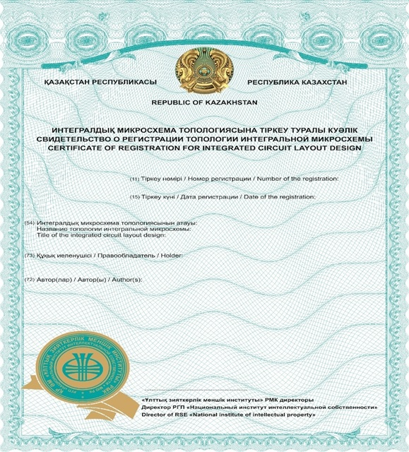

артқы жағы

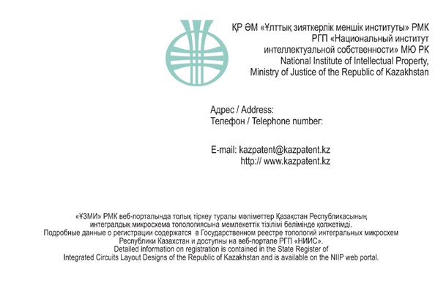

Интегралдық микросхемалар
топологияларының мемлекеттік
тізіліміне топологияларды енгізу
және тіркеу туралы куәліктерді,
авторлардың куәліктерін беру
қағидаларына
7-қосымша
Нысан

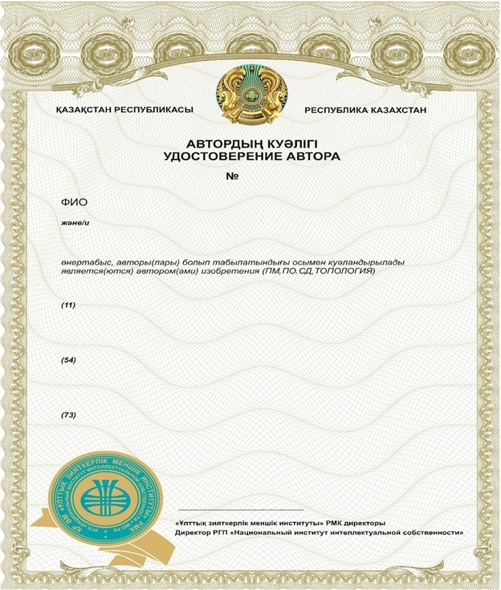

артқы жағы

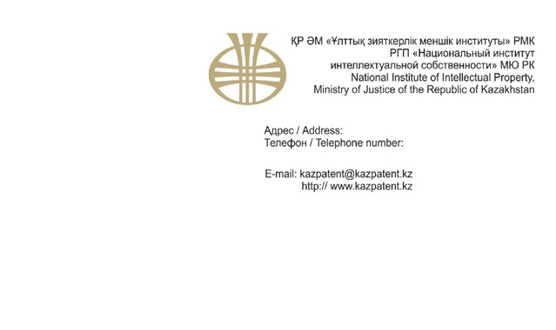

© 2012. Қазақстан Республикасы Әділет министрлігінің «Қазақстан Республикасының Заңнама және құқықтық ақпарат институты» ШЖҚ РМК

